ИНФОРМАЦИЯ о работе в Полоцком сельском избирательном округе № 28 депутата Палаты представителей Национального собрания Республики Беларусь восьмого созыва Стомы Александра Николаевича в период c 15 по 19 июня 2026 года.

Работа в округе проводилась согласно утвержденному плану работы на июнь 2026 года.

15 июня 2026 года провел личный прием граждан в Полоцком районе, в ходе которого поступило обращение, которое касалось спорных вопросов, связанных с порядком пользования смежными земельными участками соседями. Для всестороннего рассмотрения ситуации и выработки решения вопрос был взят на личный контроль.
19 июня 2026 года Стома Александр Николаевич принял участие в заседании Полоцкого районного исполнительного комитета.

Заседание прошло с участием Председателя Совета Республики Национального собрания Республики Беларусь Натальи Ивановны Кочановой, начальника главного управления по здравоохранению Витебского облисполкома Михаила Вишневецкого, руководства Полоцкого района, руководителей учреждений здравоохранения региона.
Ключевой вопрос - организация медицинского обслуживания населения Полоцкого района в 2025 году и текущем периоде 2026 года.

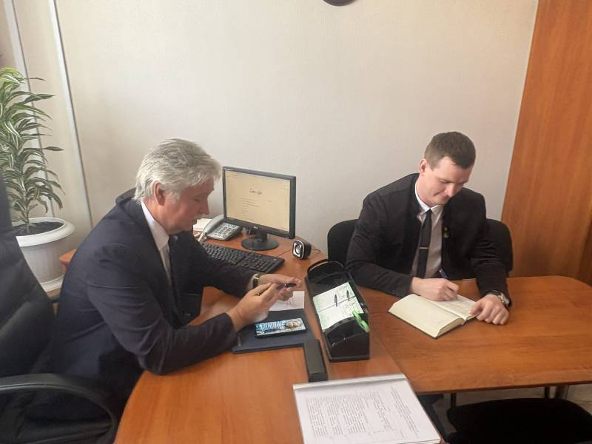

16 июня 2026 года в Шумилинской средней школе №1 и УЗ «Шумилинская центральная районная больница» принял участие в диалоговых площадках в рамках Единого дня информирования на тему «Память во имя будущего».

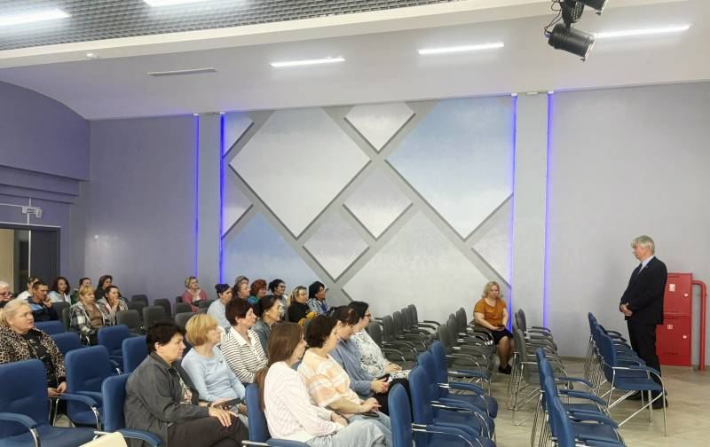

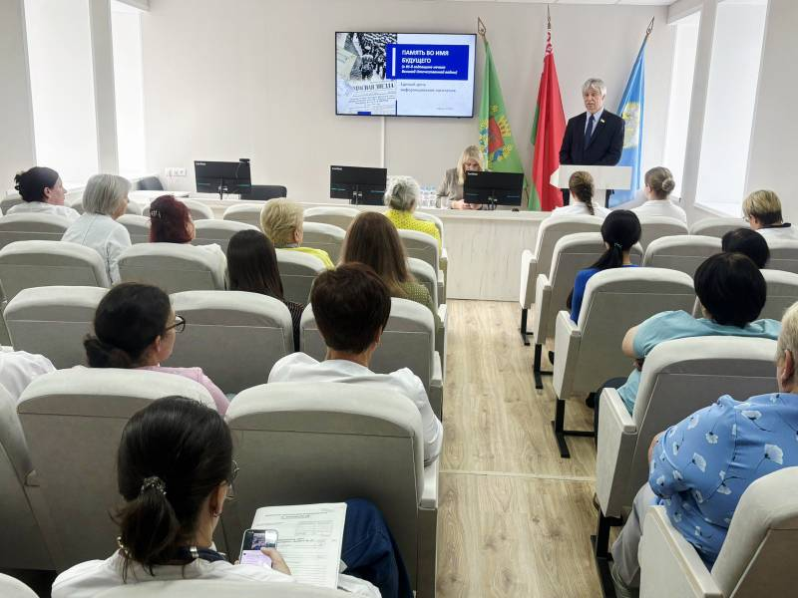

В рамках рабочей поездки в Шумилинский район посетил Решетники СУП «Ловжанское». Осмотрел поля первого укоса, оценил качество закладки сенажа в траншеи и пообщался с механизаторами. Особое внимание уделил соблюдению технологических сроков.

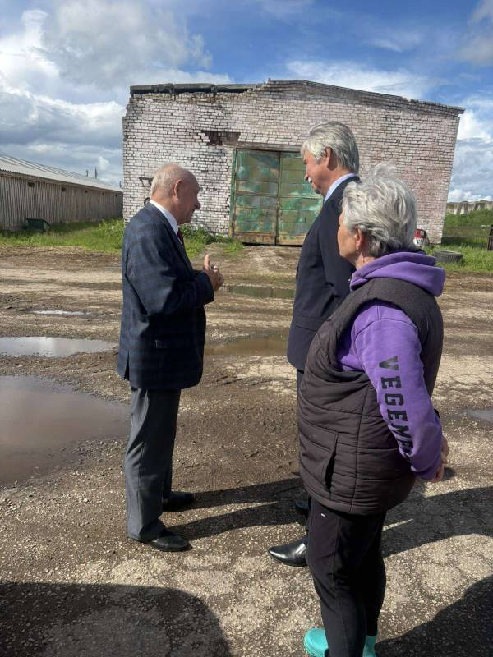

В рамках мониторинга торговой сети посетил продовольственный магазин в аг.Горяны Полоцкого района. В ходе мониторинга отмечена положительная динамика в формировании товарного наполнения. Ассортиментный перечень магазина был расширен, что позволило повысить доступность различных категорий продуктов.
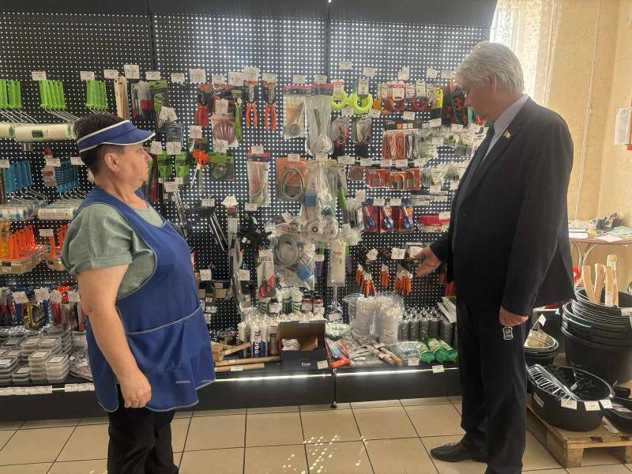
В завершении рабочего дня знакомился с ходом строительных работ в будущем здании Горянской амбулатории врача общей практики. Отделочные работы проводятся в соответствии с утверждённым календарным графиком. Объект имеет высокую социальную значимость для агрогородка, его ввод в эксплуатацию позволит существенно улучшить качество медицинского обслуживания сельского населения.
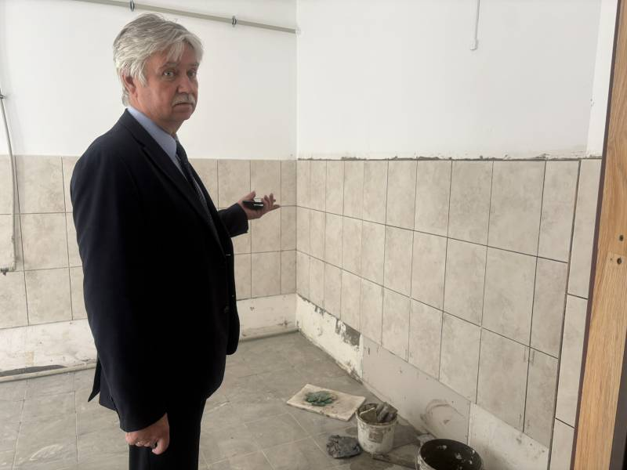

17 июня 2026 года совместно с председателем Россонского райисполкома А.В.Гарбулем, руководителем землеустроительной службы и главой сельсовета провел выездную встречу в Россонском районе с гражданами по их письменным обращениям. Основные темы - земельные вопросы и благоустройство. В ходе диалога даны исчерпывающие разъяснения по ключевым правовым аспектам. По проблемным точкам, требующим детальной проработки, даны конкретные поручения ответственным службам. Ситуация взята на личный контроль.
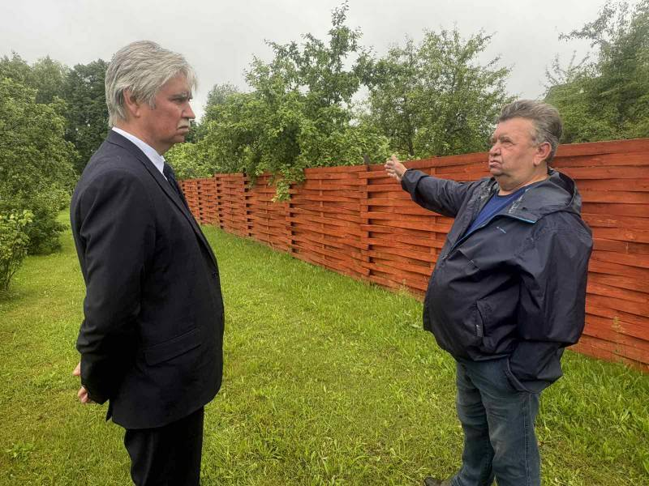
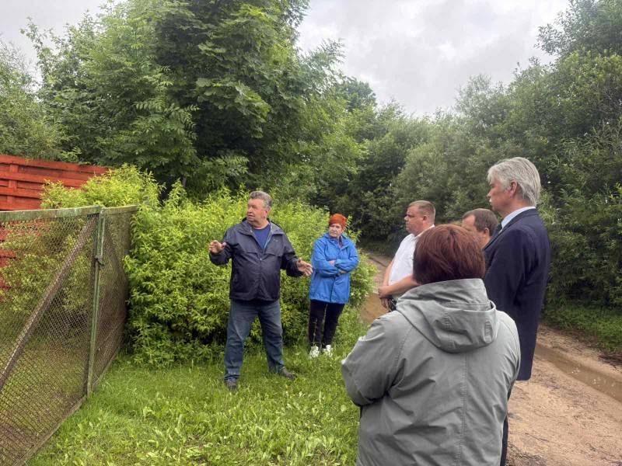
В рамках мониторинга социальной инфраструктуры Россонского района посетил недавно открывшийся магазин в деревне Головчицы. наполняемость полок соответствует потребностям сельчан -представлены как продовольственные, так и основные хозяйственные товары.
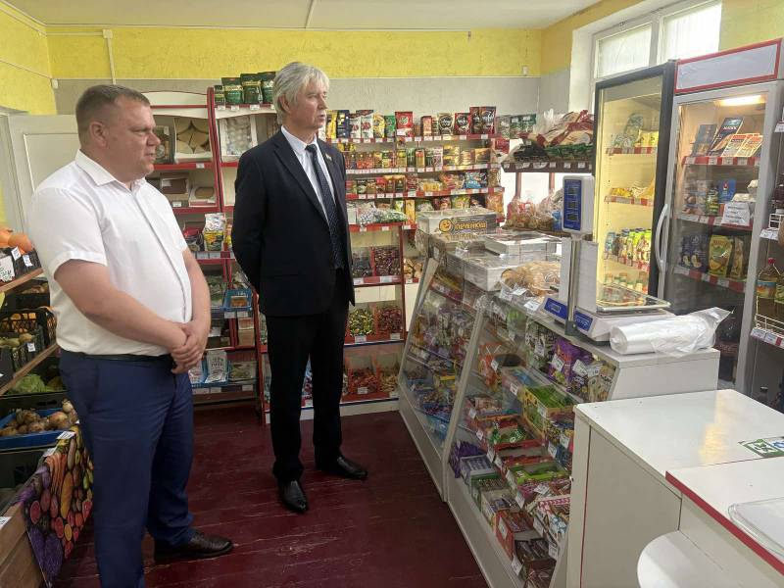
Посетил Клястицкую амбулаторию врача общей практики. В ходе беседы с пациентами прозвучали исключительно положительные отзывы о качестве оказываемой помощи. Учреждение оснащено необходимым оборудованием, созданы комфортные условия как для работы сотрудников, так и для приёма пациентов.

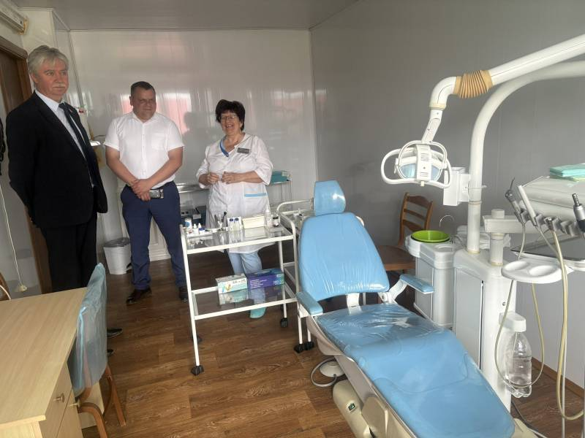

18 июня 2026 года встретился с коллективом Ушачского районного центра культуры и народного творчества имени Г.М. Гарбука в рамках Единого дня информирования на тему «Память во имя будущего».

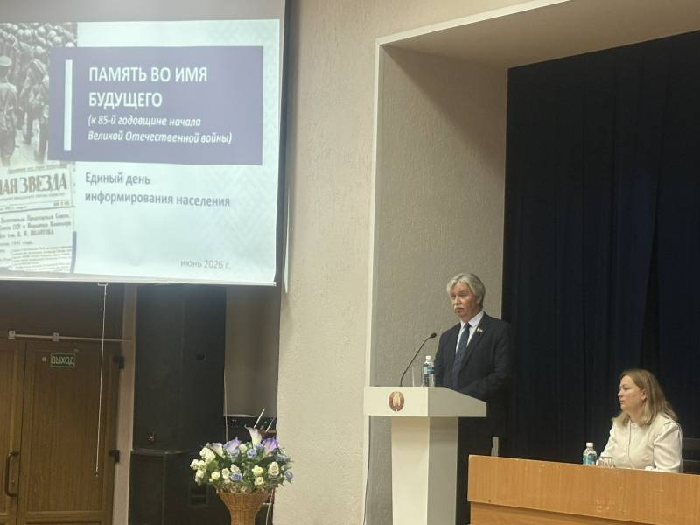

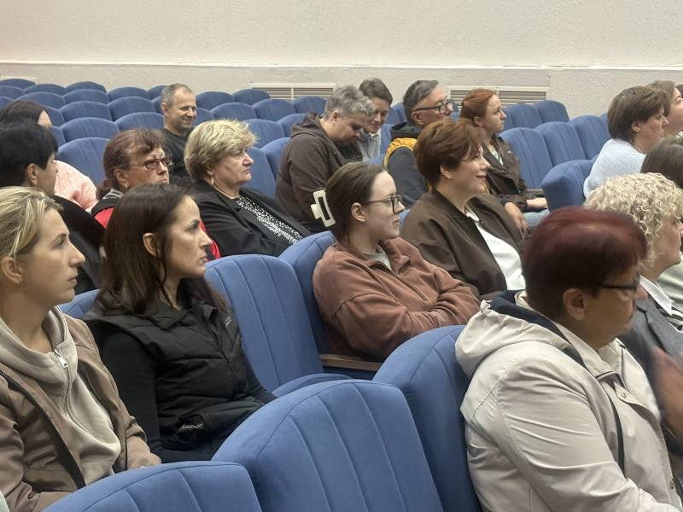

В рамках рабочего визита в Ушачский район посетил ряд сельскохозяйственных объектов. Ознакомился с ходом строительства и модернизации производственной инфраструктуры, а также пообщался с трудовыми коллективами. Побывал на строительной площадке нового профилактория для телят в ОАО «Ильюшенский». Данный объект возводится в рамках программы по обновлению животноводческих мощностей. Строительство ведётся по графику, объект будет сдан в намеченный срок. Также посетил молочно-товарный комплекс «Завечелье» УП «Сафийские дары», где осмотрел производственные помещения и познакомился с условиями содержания скота и процессом получения молока.
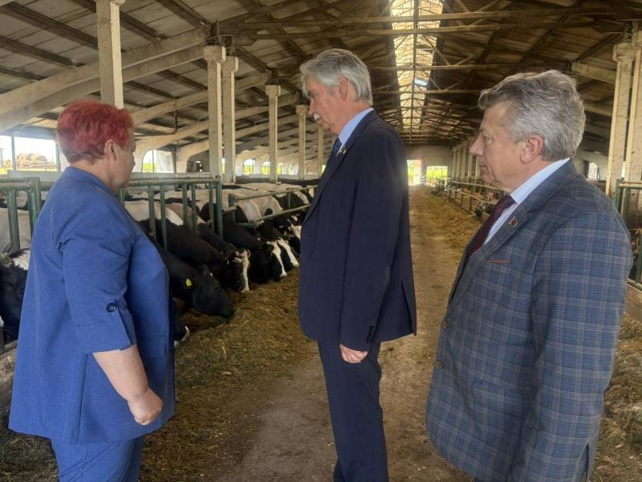
19 июня 2026 года Стома Александр Николаевич принял участие в заседании Полоцкого районного исполнительного комитета. Заседание прошло с участием Председателя Совета Республики Национального собрания Республики Беларусь Натальи Ивановны Кочановой, начальника главного управления по здравоохранению Витебского облисполкома Михаила Вишневецкого, руководства Полоцкого района, руководителей учреждений здравоохранения региона. Ключевой вопрос - организация медицинского обслуживания населения Полоцкого района в 2025 году и текущем периоде 2026 года.

